« PARIS A PIEDS ».
Le voyage approche!
Retrouvez le planning des cinq jours en cliquant sur l’image.
RENCONTRE PARENTS / PROFESSEURS ORGANISATEURS : le 26 novembre 2012 à 18h15 en salle 80.


PARIS A PIEDS. Terminales L et option arts plastiques TSTG et T ES ainsi que les 1L, STMG, S2
Du lundi 17 au 21 décembre 2012.
Professeurs accompagnateurs : Me Dangreville, Me Caron, M. Dufossé.

Le voyage à Paris approche, nous avons donc retenu comme moyen de transport le train. Les élèves seront invités à se rendre à la gare de Compiègne le lundi matin à 8h15 précise. Ils prévoiront de quoi se restaurer pour le midi de cette première journée.
Nous logerons dans une auberge de jeunesse en plein centre culturel à proximité du LOUVRE.

BVJ Paris Louvre
20 Rue Jean-Jacques Rousseau | 1 Arr., 75001 Paris, France
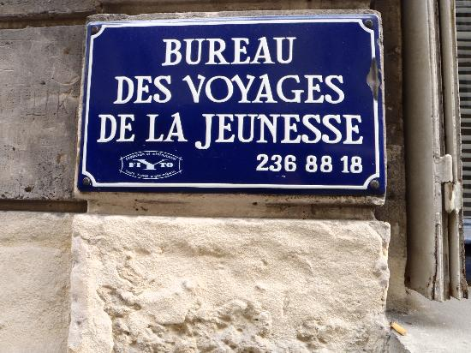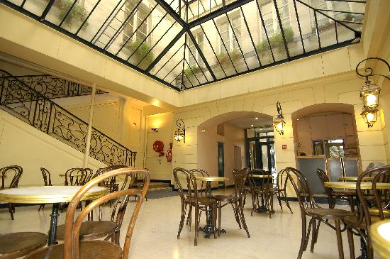
Voici un planning de l’organisation et des sorties prévues sur place.
Nous restons à votre disposition pour la moindre question concernant ce voyage.

